Болдырев Александр Валерьевич

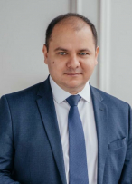
Родился 1 июля 1982 года.
Образование: высшее, Ивановский государственный энергетический университет.
Место работы: АО "ОРЭС-Петрозаводск", Главный управляющий директор.
Депутатская деятельность:
- избирательный округ № 6;
- сторонник Всероссийской политической партии «ЕДИНАЯ РОССИЯ»;
- член фракции Всероссийской политической партии «ЕДИНАЯ РОССИЯ» в Петрозаводском городском Совете 29 созыва;
- член Постоянной комиссии по жилищно-коммунальному хозяйству Петрозаводского городского Совета.
Помощники депутата: Парамонов Сергей Алексеевич, Проккоева Татьяна Валентиновна

Васильева Галина Васильевна

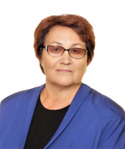
Родилась 3 июня 1952 года.
Образование: высшее, Карельский государственный педагогический институт, учитель.
Академия повышения квалификации и переподготовки работников образования (г. Москва) по программе «Управление образованием»
Ученая степень, звание: Отличник народного просвещения. Заслуженный работник образования РК.
Депутатская деятельность:
- избирательный округ № 6 (в составе партийного списка);
- член Политической партии «КОММУНИСТИЧЕСКАЯ ПАРТИЯ РОССИЙСКОЙ ФЕДЕРАЦИИ»;
- член фракции Карельского республиканского отделения политической партии «Коммунистическая партия Российской Федерации» в Петрозаводском городском Совете 29 созыва;
- член Постоянной комиссии по образованию, культуре, молодежной политике и спорту Петрозаводского городского Совета.
Помощник депутата: Александровский Анатолий Вадимович

Васильева Елизавета Владимировна

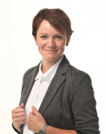
Родилась 3 сентября 1984 года.
Образование: высшее, Карельский государственный педагогический университет, специальность «Учитель математики и информатики, специальность: «Педагогика начального образования».
Место работы: Благотворительный фонд Сергея Пирожникова «Основа», директор.
Депутатская деятельность:
- член Политической партии ЛДПР –Либерально-демократической партии России;
- Заместитель председателя Постоянной комиссии по образованию, культуре, молодежной политике и спорту Петрозаводского городского Совета.

Везикова Наталья Николаевна

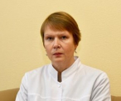
Родилась 5 декабря 1963 года.
Образование: высшее, Петрозаводский государственный университет, лечебное дело.
Ученая степень, звание: доктор медицинских наук, профессор.
Место работы: Петрозаводский государственный университет, заведующая кафедрой госпитальной терапии.
Депутатская деятельность:
- избирательный округ №5;
- беспартийная;
- член фракции Всероссийской политической партии «ЕДИНАЯ РОССИЯ» в Петрозаводском городском Совете 29 созыва;
- Председатель Постоянной комиссии по здравоохранению, экологии и социальному развитию Петрозаводского городского Совета.

Германова Галина Николаевна

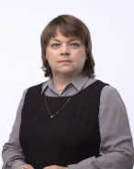
Родилась 16 апреля 1978 года.
Образование: высшее, Карельский государственный педагогический университет, филологический факультет; НОУ ВПО "ИМПЭ им. Грибоедова", юридический факультет.
Место работы: ГАПОУ РК "Колледж технологии и предпринимательства", Директор.
Депутатская деятельность:
- избирательный округ №11;
- член Всероссийской политической партии «ЕДИНАЯ РОССИЯ»;
- член фракции Всероссийской политической партии «ЕДИНАЯ РОССИЯ» в Петрозаводском городском Совете 29 созыва;
- Председатель Постоянной комиссии по образованию, культуре, молодежной политике и спорту Петрозаводского городского Совета.

Дрейзис Надежда Ильнуровна

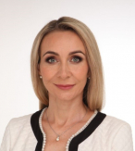
Родилась 19 января 1978 года.
Образование: высшее, Петрозаводский государственный университет, медицинский факультет.
Место работы: Государственное бюджетное учреждение здравоохранения Республики Карелия «Городская детская поликлиника №1», Главный врач.
Председатель Петрозаводского городского Совета 29 созыва.
Депутатская деятельность:
- избирательный округ №12;
- член Всероссийской политической партии «ЕДИНАЯ РОССИЯ»;
- член фракции Всероссийской политической партии «ЕДИНАЯ РОССИЯ» в Петрозаводском городском Совете 29 созыва;
- член Постоянной комиссии по здравоохранению, экологии и социальному развитию Петрозаводского городского Совета;
- член Постоянной контрольной комиссии Петрозаводского городского Совета.

Дьяконов Сергей Александрович

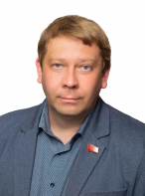
Родился 27 сентября 1978 года.
Образование: высшее, Петрозаводский государственный университет, специальность «инженер-механик»; высшее, Петрозаводский государственный университет, экономический факультет
Место работы: Муниципальное унитарное предприятие «Водоканал Прионежский», Заместитель директора.
Депутатская деятельность:
- избран в составе общей части списка партии;
- член Политической партии «КОММУНИСТИЧЕСКАЯ ПАРТИЯ РОССИЙСКОЙ ФЕДЕРАЦИИ»
- член фракции Карельского республиканского отделения политической партии «Коммунистическая партия Российской Федерации» в Петрозаводском городском Совете 29 созыва;
- член Постоянной комиссии по управлению муниципальным имуществом, землепользованию Петрозаводского городского Совета

Ершов Александр Викторович

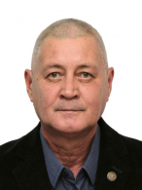
Родился 13 декабря 1964 года.
Образование: высшее, Петрозаводский государственный университет, исторический факультет, специальность: "Историк, преподаватель истории и обществоведения" .
Место работы: АО "Прионежская сетевая компания", Помощник генерального директора .
Депутатская деятельность:
- избирательный округ №9 (в составе партийного списка);
- сторонник Всероссийской политической партии «ЕДИНАЯ РОССИЯ»;
- член фракции Всероссийской политической партии «ЕДИНАЯ РОССИЯ» в Петрозаводском городском Совете 29 созыва;
- член Постоянной комиссии по транспортному обслуживанию Петрозаводского городского Совета.

Захарчук Наталья Александровна

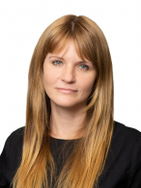
Родилась 18 января 1975 года.
Образование: высшее, Карельский государственный педагогический университет, учитель русского языка и литературы; Санкт-Петербургский государственный университет, специалист по связям с общественностью.
Место работы: АУ РК "Центр спортивной подготовки", Специалист по информационным ресурсам
Депутатская деятельность:
- избрана в составе общей части списка партии;
- член Политической партии «КОММУНИСТИЧЕСКАЯ ПАРТИЯ РОССИЙСКОЙ ФЕДЕРАЦИИ»
- руководитель фракции Карельского республиканского отделения политической партии «Коммунистическая партия Российской Федерации» в Петрозаводском городском Совете 29 созыва;
- член Постоянной комиссии по транспортному обслуживанию Петрозаводского городского Совета;
- член Постоянной контрольной комиссии Петрозаводского городского Совета.

Зорняков Тимур Анатольевич

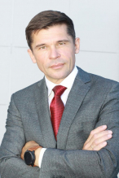
Родился 21 мая 1972 года.
Образование: высшее, Карельский государственный педагогический институт, учитель физкультуры; высшее, РАНХиГС
Место работы: АУ РК "ЦСП", Директор.
Депутатская деятельность:
- член Российской партии пенсионеров за социальную справедливость;
- Заместитель председателя Постоянной комиссии по образованию, культуре, молодежной политике и спорту Петрозаводского городского Совета.
Помощник депутата: Белянинов Алексей Иванович.

Ивасько Дмитрий Евгеньевич

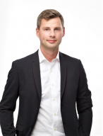
Родился 9 марта 1988 года.
Образование: высшее, РАНХиГС, Государственное и муниципальное управление.
Место работы: ООО«СК«Северстрой», Технический директор.
Депутатская деятельность:
- избирательный округ №9;
- сторонник Всероссийской политической партии «ЕДИНАЯ РОССИЯ»;
- член фракции Всероссийской политической партии «ЕДИНАЯ РОССИЯ» в Петрозаводском городском Совете 29 созыва;
- Заместитель председателя Постоянной комиссии по здравоохранению, экологии и социальному развитию Петрозаводского городского Совета;
- Заместитель председателя Постоянной контрольной комиссии Петрозаводского городского Совета.

Ильин Сергей Валерьевич

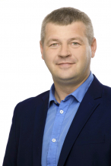
Родился 7 ноября 1979 года.
Образование: высшее, Карельский государственный педагогический университет, факультет физической культуры; ФГБОУ ВПО «Российская академия народного хозяйства и государственной службы при Президенте Российской Федерации», юридический факультет.
Место работы: ООО «Паскер ЛТД», Торговый представитель.
Депутатская деятельность:
- избирательный округ №1 (в составе партийного списка);
- член Всероссийской политической партии «ЕДИНАЯ РОССИЯ»;
- член фракции Всероссийской политической партии «ЕДИНАЯ РОССИЯ» в Петрозаводском городском Совете 29 созыва;
- член Постоянной комиссии по транспортному обслуживанию Петрозаводского городского Совета.
Помощники депутата: Маркова Диана Сергеевна, Пронин Алексей Владимирович, Левахин Вениамин Юрьевич.

Калько Александр Николаевич

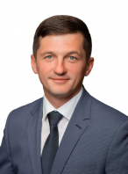
Родился 31 июля 1983 года.
Образование: высшее, Петрозаводский государственный университет, специальность «инженер-программист».
Место работы: ООО "Недра", Коммерческий директор.
Депутатская деятельность:
- избирательный округ № 1;
- член Политической партии «КОММУНИСТИЧЕСКАЯ ПАРТИЯ РОССИЙСКОЙ ФЕДЕРАЦИИ»;
- член фракции Карельского республиканского отделения политической партии «Коммунистическая партия Российской Федерации» в Петрозаводском городском Совете 29 созыва;
- Председатель Постоянной комиссии по транспортному обслуживанию Петрозаводского городского Совета.
Помощник депутата: Анохина Алина Алексеевна

Косяченко Артем Владимирович

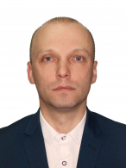
Родился 15 мая 1981 года.
Образование: высшее, Петрозаводский государственный университет, юридический факультет.
Место работы: ООО "Трой", Директор.
Депутатская деятельность:
- избран в составе общей части списка партии;
- сторонник Социалистической политической партии «СПРАВЕДЛИВАЯ РОССИЯ – ПАТРИОТЫ - ЗА ПРАВДУ»;
- член фракции Социалистической политической партии «СПРАВЕДЛИВАЯ РОССИЯ – ПАТРИОТЫ - ЗА ПРАВДУ» в Петрозаводском городском Совете 29 созыва;
- член Постоянной комиссии по управлению муниципальным имуществом, землепользованию Петрозаводского городского Совета.
Помощники депутата: Одинцов Алексей Алексеевич, Малафеев Андрей Владимирович, Федотов Дмитрий Владимирович, Христанова Сергей Михайлович.

Марков Виталий Владимирович

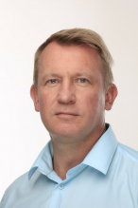
Родился 11 января 1976 года.
Образование: высшее, Петрозаводский государственный университет, юриспруденция; Петрозаводский государственный университет, бухгалтерский учет и аудит.
Место работы: ООО «Рыботорговая сеть», Директор.
Депутатская деятельность:
- избирательный округ №5;
- сторонник Всероссийской политической партии «ЕДИНАЯ РОССИЯ»;
- член фракции Всероссийской политической партии «ЕДИНАЯ РОССИЯ» в Петрозаводском городском Совете 29 созыва;
- Заместитель председателя Постоянной комиссии по транспортному обслуживанию Петрозаводского городского Совета.

Мленик Игорь Евгеньевич

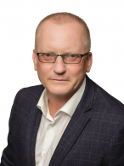
Родился 5 ноября 1964 года.
Образование: высшее, Санкт-Петербургский государственный технологический университет растительных полимеров.
Место работы: Муниципальное казенное учреждение Петрозаводского городского округа «Петрозаводский центр учета имущества», руководитель.
Депутатская деятельность:
- избирательный округ №13;
- член Политической партии «КОММУНИСТИЧЕСКАЯ ПАРТИЯ РОССИЙСКОЙ ФЕДЕРАЦИИ»;
- член фракции Карельского республиканского отделения политической партии «Коммунистическая партия Российской Федерации» в Петрозаводском городском Совете 29 созыва;
- член Постоянной комиссии по экономике и финансам Петрозаводского городского Совета.

Никитина Ольга Олеговна

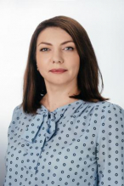
Родилась 4 июля 1980 года.
Образование: высшее, ГОУ ВПО "Волгоградский государственный университет", экономист, преподаватель экономической теории.
Место работы: АО "ПКС-Водоканал", АО "ПКС-Тепловые сети", ООО "Энергокомфорт.Карелия", директор по экономике и финансам.
Депутатская деятельность:
- избирательный округ №14;
- сторонник Всероссийской политической партии «ЕДИНАЯ РОССИЯ»;
- член фракции Всероссийской политической партии «ЕДИНАЯ РОССИЯ» в Петрозаводском городском Совете 29 созыва;
- Председатель Постоянной комиссии по экономике и финансам Петрозаводского городского Совета.
Помощники депутата: Козинский Игорь Борисович, Кремлева Екатерина Анатольевна.

Остапчук Виталий Викторович

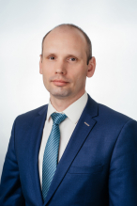
Родился 21 февраля 1980 года.
Образование: высшее, Петрозаводский государственный университет , инженер-строитель по водоснабжению и водоотведению.
Место работы: АО "Петрозаводские коммунальные системы - Водоканал", технический директор.
Депутатская деятельность:
- избирательный округ № 3;
- сторонник Всероссийской политической партии «ЕДИНАЯ РОССИЯ»;
- член фракции Всероссийской политической партии «ЕДИНАЯ РОССИЯ» в Петрозаводском городском Совете 29 созыва;
- член Постоянной контрольной комиссии Петрозаводского городского Совета;
- Заместитель председателя Постоянной комиссии по жилищно-коммунальному хозяйству Петрозаводского городского Совета.

Петров Павел Валерьевич

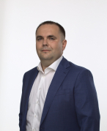
Родился 25 октября 1980 года.
Образование: высшее, Петрозаводский государственный университет, экономический факультет.
Место работы: ООО«Торговая компания «Карел Импэкс», Заместитель директора.
Заместитель Председателя Петрозаводского городского Совета 29 созыва.
Депутатская деятельность:
- избирательный округ № 2;
- член Всероссийской политической партии «ЕДИНАЯ РОССИЯ»;
- руководитель фракции Всероссийской политической партии «ЕДИНАЯ РОССИЯ» в Петрозаводском городском Совете 29 созыва;
- Председатель Постоянной контрольной комиссии Петрозаводского городского Совета;
- Заместитель председателя Постоянной комиссии по экономике и финансам Петрозаводского городского Совета.
Помощники депутата: Егоров Дмитрий Сергеевич, Никифорова Нина Евгеньевна.

Подгорная Наталья Викторовна

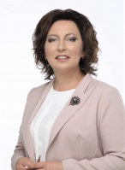
Родилась 6 апреля 1979 года.
Образование: высшее, Карельский государственный педагогический университет, физико-математический факультет; Государственное образовательное учреждение высшего профессионального образования "Петрозаводский государственный университет", экономист.
Место работы: ООО "ТРИДЭ", главный бухгалтер
Член Правления РО Всероссийской организации родителей детей-инвалидов РК (РО ВОРДИ РК)
Депутатская деятельность:
- избирательный округ №10;
- сторонник Всероссийской политической партии «ЕДИНАЯ РОССИЯ»;
- член фракции Всероссийской политической партии «ЕДИНАЯ РОССИЯ» в Петрозаводском городском Совете 29 созыва;
- член Постоянной комиссии по экономике и финансам Петрозаводского городского Совета.

Политова Оксана Сергеевна

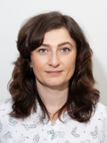
Родилась 10 ноября 1983 года.
Образование: высшее, Петрозаводский государственный университет, юридический факультет; Петрозаводский государственный университет, экономический факультет.
Место работы: ООО «Специализированный Застройщик «Стройинвест КСМ», Директор.
Заместитель Председателя Петрозаводского городского Совета 29 созыва.
Депутатская деятельность:
- избирательный округ № 4;
- сторонник Всероссийской политической партии «ЕДИНАЯ РОССИЯ»;
- член фракции Всероссийской политической партии «ЕДИНАЯ РОССИЯ» в Петрозаводском городском Совете 29 созыва;
- Заместитель председателя Постоянной комиссии по управлению муниципальным имуществом, землепользованию Петрозаводского городского Совета;
- Заместитель председателя Постоянной контрольной комиссии Петрозаводского городского Совета.
Помощник депутата: Кудрявая Анастасия Андреевна.

Рогалевич Андрей Сергеевич

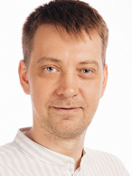
Родился 10 февраля 1977 года.
Образование: высшее, Карельский филиал Российская академия народного хозяйства и государственной службы при Президенте РФ, "Государственное и муниципальное управление".
Место работы: ООО "КРЦ", начальник ЦЕО
Депутатская деятельность:
- избран в составе общей части списка партии;
- член Социалистической политической партии «СПРАВЕДЛИВАЯ РОССИЯ – ПАТРИОТЫ - ЗА ПРАВДУ»;
- руководитель фракции Социалистической политической партии «СПРАВЕДЛИВАЯ РОССИЯ – ПАТРИОТЫ - ЗА ПРАВДУ» в Петрозаводском городском Совете 29 созыва;
- член Постоянной комиссии по жилищно-коммунальному хозяйству Петрозаводского городского Совета.

Романов Дмитрий Владимирович

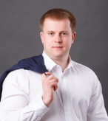
Родился 16 октября 1983 года.
Образование: высшее, Петрозаводский государственный университет, инженер.
Место работы: Петрозаводское муниципальное унитарное предприятие «Агентство городского развития», Директор.
Депутатская деятельность:
- избирательный округ № 3 (в составе партийного списка);
- член Всероссийской политической партии «ЕДИНАЯ РОССИЯ»;
- член фракции Всероссийской политической партии «ЕДИНАЯ РОССИЯ» в Петрозаводском городском Совете 29 созыва;
- Председатель Постоянной комиссии по управлению муниципальным имуществом, землепользованию Петрозаводского городского Совета.

Рыбаков Дмитрий Сергеевич

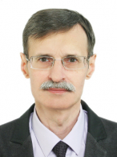
Родился 7 января 1965 года.
Образование: высшее, Ленинградский (Санкт-Петербургский) государственный университет, геолог -геохимик.
Ученая степень, звание: Кандидат геолого-минералогических наук.
Место работы: Институт геологии Карельского научного центра РАН, Старший научный сотрудник.
Депутатская деятельность:
- избран в составе общей части списка партии;
- член Политической партии «Российская объединенная демократическая партия "ЯБЛОКО"»;
- руководитель фракции Политической партии «Российская объединенная демократическая партия "ЯБЛОКО"» в Петрозаводском городском Совете 29 созыва;
- член Постоянной комиссии по здравоохранению, экологии и социальному развитию Петрозаводского городского Совета.

Тужикова Ольга Геннадьевна

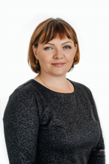
Родилась 28 июля 1980 года.
Образование: высшее, Петрозаводский государственный университет, эколого-биологический факультет; Петрозаводский государственный университет, экономический факультет; Московский университет им. С. Ю. Витте , юридический факультет.
Депутатская деятельность:
- член Российской объединенной демократической партии «ЯБЛОКО»;
- член фракции Политической партии «Российская объединенная демократическая партия "ЯБЛОКО"» в Петрозаводском городском Совете 29 созыва;
- член Постоянной комиссии по жилищно-коммунальному хозяйству Петрозаводского городского Совета.

Ушаков Андрей Александрович.

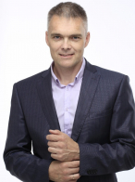
Родился 19 сентября 1976 года.
Образование: высшее, Карельский государственный педагогический институт, учитель физкультуры; Институт международного права и экономики имени А.С. Грибоедова, юрист; Карельский региональный институт экономики и права, менеджер.
Место работы: МКУ «Служба заказчика», руководитель.
Депутатская деятельность:
- избирательный округ № 7;
- член Всероссийской политической партии «ЕДИНАЯ РОССИЯ»;
- член фракции Всероссийской политической партии «ЕДИНАЯ РОССИЯ» в Петрозаводском городском Совете 29 созыва;
- Председатель Постоянной комиссии по жилищно-коммунальному хозяйству Петрозаводского городского Совета.
Помощники депутата: Моисеева Татьяна Николаевна, Морозова Алла Николаевна, Николашина Людмила Михайловна.

Ханцевич Александр Юрьевич

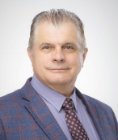
Родился 18 ноября 1956 года.
Образование: высшее, Санкт-Петербургский институт государственного и муниципального управления.
Заместитель Председателя Петрозаводского городского Совета 29 созыва, осуществляющий свои полномочия на постоянной основе.
Депутатская деятельность:
- избирательный округ № 2;
- член Всероссийской политической партии «ЕДИНАЯ РОССИЯ»;
- член фракции Всероссийской политической партии «ЕДИНАЯ РОССИЯ» в Петрозаводском городском Совете 29 созыва;
- член Постоянной комиссии по здравоохранению, экологии и социальному развитию Петрозаводского городского Совета.
Помощники депутата: Филатова Наталья Ивановна, Старшов Сергей Викторович.

Аппарат Петрозаводского городского Совета
Паршукова Людмила Андреевна | Приемная Ведущий специалист | 78-22-23 | 502
Дорохова Виктория Викторовна | Руководитель аппарата Петрозаводского городского Совета | 76-30-32 | 609
Мишкина Наталья Федоровна | Консультант – главный бухгалтер | 76-41-63 | 605
Отдел организационной работы
Демченко Ольга Владимировна | Начальник отдела | 78-26-34 | 601
Лебедева Лариса Анатольевна | Консультант (кадры) | 78-54-74 | 603
Антти Наталья Валерьевна | Консультант | 78-26-34 | 601
Кирилловская Светлана Алексеевна | Главный специалист | 78-26-34 | 601
Троц Оксана Алексеевна | Главный специалист | 78-26-34 | 601
Голубев Дмитрий Алексеевич | Главный специалист | 71-35-74 | 402
Мартыненко Владислав Андреевич | Ведущий специалист | 71-35-74 | 402
Отдел правового обеспечения
Козачек Оксана Николаевна | Начальник отдела | 76-98-33 | 602
Дорофеева Лиана Валерьевна | Главный специалист | 76-98-33 | 602
Назарова Татьяна Михайловна | Главный специалист (закупки) | 78-54-74 | 603

